|  |  |  |  |  |  |
| --- | --- | --- | --- | --- | --- |
|  | | **작성자** | **2013180004김대훈**  **2013180013박진수**  **2013180024윤도균** | **팀명** | 알약전사 |
| **주차** | **45주차** | **기간** | **2019.7.7~2019.7.13** | **지도교수** | **정 내 훈**(서명) |
| **이번주 한일** | **김대훈**   * iocp서버 설계 및 제작   **박진수**   * 그림자 적용   **윤도균**   * 충돌 처리 수정 중 * 카툰 렌더링 준비 | | | | |

**<상세 수행내용>**

* **김대훈**
  + 기존 멀티 쓰레드 서버를 대체하기 위한 iocp서버의 구조를 설계하고 제작을 시작함.
  + 방 생성까지 가능.
* **박진수**
  + 그림자 적용

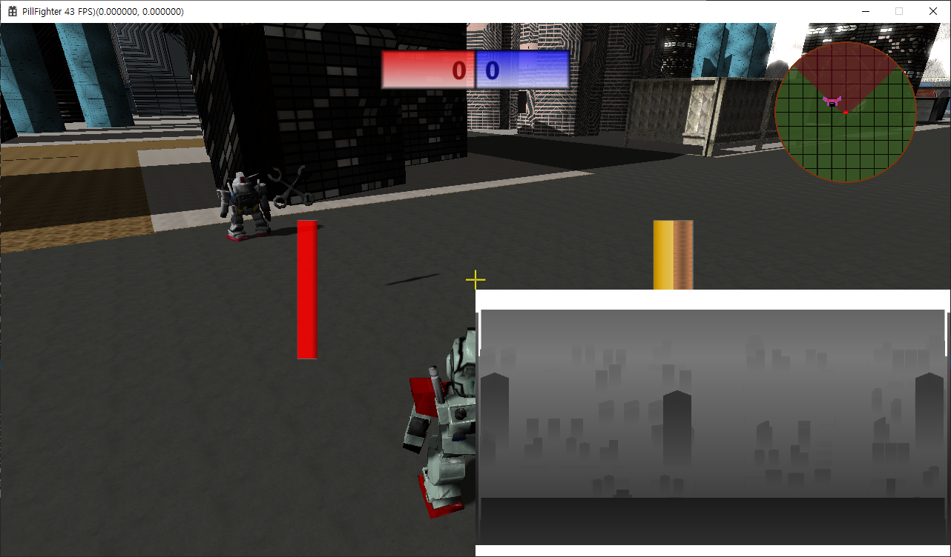   
- 깊이 버퍼를 이용한 그림자 매핑을 적용.

* **윤도균**
  + 충돌 처리: 파일에서 건물 모델을 읽어올 때 저장한 정점으로 만든 모든 면에 대해서 충돌 체크를 하고 그 법선 방향으로 플레이어가 밀려나도록 하려 했으나 면을 만드는 정점의 순서가 잘못되었는지 충돌 체크가 제대로 되지 않거나 엉뚱한 방향으로 밀려나고 있음
  + 카툰 렌더링: 법선 정보를 이용해 라플라시안 필터를 사용한 이미지 처리 기법으로 가장자리를 찾아 외곽선을 따려는 계획의 진행 중에 있음

|  |  |  |  |
| --- | --- | --- | --- |
| **문제점 정리** | * **김대훈**  1. **빔사벨 충돌이 됐다 안됐다함**  * **박진수**  1. **부스터 이펙트가 아직 부자연스러움.** 2. **스페이스 맵에서 모델 텍스쳐가 이상하게 출력됨.**  * **윤도균**  1. 모델의 면 정보를 제대로 만들지 못하고 있는 듯 | **해결 방안** | * **김대훈**  1. **빔사벨 충돌 부분 수정**  * 박진수  1. 부스터 이펙트 수정 2. 현재 건담 모델과 무기 모델이 문제이기 때문에 관련 코드를 재검토.   **- 윤도균** |
| **다음 주차** | **46주차** | **다음 기간** | **2019.7.14~2019.7.20** |
| **다음주 할 일** | 1. DirectX12 공부 2. 클라이언트와 서버 연동 3. 게임시스템 구현 4. 애니메이션 제작 5. 아직 미흡한 부분 보완. 6. 서버를 IOCP서버로 수정준비 7. 문제점 수정 | | |
| **지도교수**  **Comment** |  | | |